自然醒慢活祭 2024全國社工專場
五感療癒：一場喚醒感官的奇幻旅程

2024年春季萬物復甦之際，自然醒慢活祭首場活動「五感療癒：一場喚醒感官的奇幻旅程」，即將在台北花博流行館舉辦兩天喚醒感官的奇幻旅程，邀請全國社工人員一起來感受五感被洗滌淨化後的美麗心世界。
這趟喚醒五感的療癒之旅，自然醒慢活祭將臺東獨有的山海能量，巧妙地融合編織進兩天六堂活動中，我們將沉浸在臺東無比湛藍療癒的海洋之中，從海洋呼吸開始回到我們內在的家，海洋瑜珈伴隨著手碟空靈樂音，頭腦的煩憂、身體的沉重與疲憊感，都在一次一次的伸展與流動中逐漸消散。最後，我們在海洋銅鑼浴的細微聲波中入睡，回到寧靜的生命源頭。
第二天以鹿野紅烏龍茶香啟動我們最原始的味覺與嗅覺細胞，眼睛瑜珈重新打開我們的雙眼。禪柔律動與身體建立更深層次的連結，感受身體的流動與柔軟。最後，享受在五感全開的森林電幻舞會之中，盡情舞蹈，歡慶新生！

活動資訊
參與資格：全國社工。本場次優先開放全國社工報名，活動前兩週開放一般民眾報名。
活動日期：2024/04/21（日）11:00~17:00、 04/22（一）11:30~17:00
活動費用：社工｜免費、一般民眾｜999元/日，二日優惠1599元、愛心票｜499/日，二日優惠799元
活動地點：花博流行館 一樓展演空間（台北市中山區中山北路三段58號）圓山捷運站1號出口

活動時間表
日期 | 時間 | 內容 | 講師
4/21  週日 | 11:00-12:10 | 海洋的流動，回到內在的家 | Prema
 | 14:00-15:00 | 海洋瑜伽×手碟音療 | Monkey、沛元
 | 15:30-17:00 | 海洋銅鑼浴 | 愛希與她的朋友們
日期 | 時間 | 內容 | 講師
4/22  週一 | 10:00-11:00 | 山海共振・感官之旅  （媒體記者會） | 林廷瑀、Marx  Monkey、沛元
 | 11:30-12:30 | 鹿野茶冥想×眼睛瑜珈 | 林廷瑀、Marx
 | 14:00-15:00 | 山林禪柔律動 | 黃珮華
 | 15:30-17:00 | 森林電幻舞會 | 藍米克
- 4/21週日上午10:20開始報到，請從場館右側入口報到進場。
- 4/22週一上午10:50開始報到，請從場館右側入口報到進場。

活動介紹
4/21 上午11:00-12:10
海洋的流動，回到內在的家
水和我們的深度無意識相通，深深的影響著我們的情緒與心情。
人體內有著70%以上的水，宛如一個內在海洋，可以淨化、滋養、活化所有的身體細胞。

在一片寧靜的海浪聲中，輕柔的樂音綿延成一望無際的海洋，海豚和海鷗的叫聲飄洋而過，輕輕的觸動著內在的海洋。慢慢的，你將感到身體的每個細胞、每個意念都消融在海洋之中，無限寂靜自在……。

在自由的場域中，身體是自由且流動的。放下當下不需要的一切，在引導和安全的環境中，就只是如同在沙灘上、在天空與海之間一樣的自由自在，允許身體移動，允許自己玩耍。讓身體、頭腦、和心靈自由，透過移動、舞蹈和呼吸，重新回到純粹和放鬆的自己。
講師介紹：
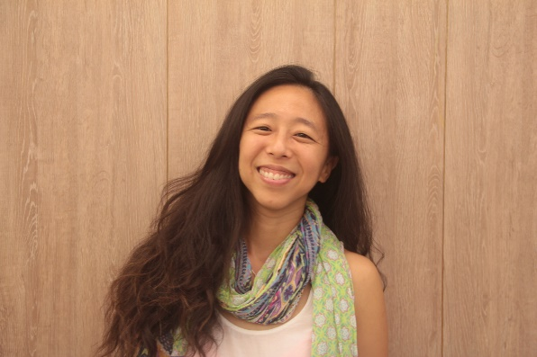 Anand Prema / 歐陽 瑩

曾長年旅居印度，深受印度神秘家奧修啟發，在靜心中，感受到生命的本質與蛻變。隨日本藝術家/治療師 Meera Hashimoto、及澳洲體現舞蹈老師 Navanita Harris 學習多年。擁有靜心治療的國際認證，也是 Meera Art Academy 的藝術靜心國際認證師資，與頭薦骨執行師。

她喜愛透過各種創造性的活動，靜心冥想、和身心覺察，去直接經驗生命的本質，活出內在的本性。有超過十年的時間，她在印度、台灣等地及國際社群中，分享靜心治療、藝術療癒、舞蹈與體現移動團體。

臉書粉絲頁：www.facebook.com/osholivingcreativity
個人網站：www.living-creativity.com

4/21 下午14:00-15:00
海洋瑜伽×手碟音療
上午我們在海洋的擁抱中，徹底的放鬆下來。
下午隨著輕靈的手碟樂音，讓海洋的韻律成為我們的呼吸。

閉上雙眼，深深吸氣，感受台東濕潤的太平洋氣息環繞四周，再一次，跟著海浪聲響同步呼吸，讓身心同步調頻。

手碟輕盈的節奏伴隨著淺淺的海浪聲，像是海豚般陪伴著我們在大海中嬉戲，呼吸，伸展，扭轉，平衡，放鬆。每一次的移動，又再靠近自己一點，身體也跟著愉悅輕快。最後，我們全身浸潤在台東湛藍海洋之中，身心都獲得了海洋療癒的溫暖自在。

講師介紹：
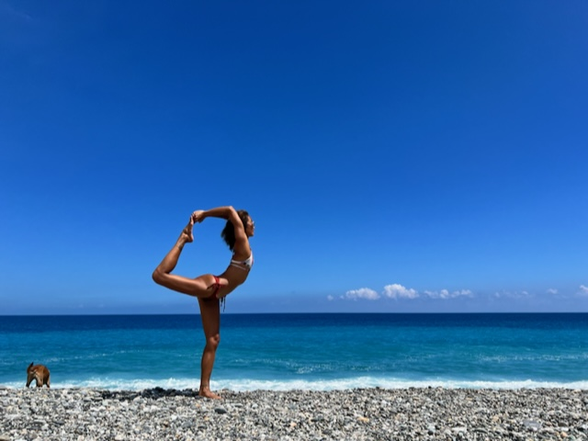林逸屏 Monkey｜瑜伽師
自小就融入大自然，毫無違和的被暱稱為Monkey！
將近10年致力於推廣分享瑜伽，內外兼修並落實生活的瑜伽人，誠摯相信每個人都能因內外平和美好而實現世界和平。
瑜伽，連結身心的藝術；實現美好生活的操作手冊。
個人網站：https://linktr.ee/yogawzmonkey
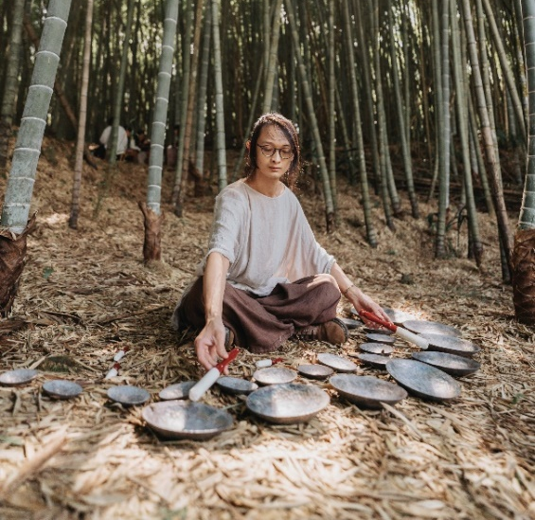陳沛元 ET Chen｜手碟演奏家、聲音療癒師、跨域藝術家

以獨特且充滿自然能量、觸動心靈的手碟音流，藉由空靈碟樂音符的徜徉流溢，就像是在森林、山谷、天地之間，進行一場自然的聲波浴(Sound SPA)，以樂音洗滌身心的疲憊，回歸身心自然的平衡與和諧喜悅。

4/21下午15:30-17:00
海洋銅鑼浴
輕輕躺下，把所有的煩惱與重量交給地板，深深的呼吸，在一呼一吸之間感受當下這個片刻。閉上雙眼，全身去聆聽來自森林最純淨自然的聲波SPA，當銅鑼頌缽細緻的聲波頻率與身體共鳴，漣漪共振式的按摩，能疏通身體緊繃鬱結處，藉此重新調整、淨化、並激發身體的能量流動，打開糾結、阻塞的脈輪以及疼痛不適的部位 ，回復到平衡協調的狀態。
講師介紹：
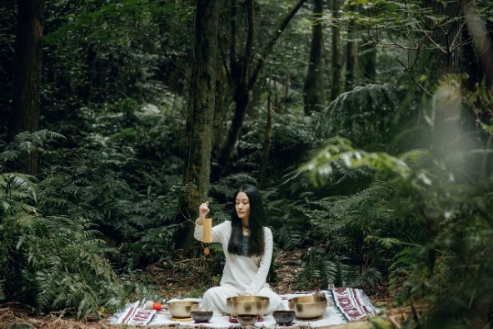 Ashley 愛希與她的朋友們｜頌缽療癒師
《愛希與她的朋友們》由頌缽師愛希領軍，根據當下的場域，每次都會邀請不同樂手合作演出，帶來多層次的療癒聲響，結合頌缽、水晶缽、銅鑼等多種聲療樂器，編織豐富多元的聲音饗宴，帶來如夢似幻的聲音旅程。
- 4/21 活動注意事項：
1. 參加本活動請自備瑜伽墊，並攜帶披肩或圍巾，以免休息時著涼。
2. 參加本活動請穿著方便運動舒適的褲裝，攜帶擦汗毛巾，以利活動進行。
3. 活動會場備有飲用水，請自備環保杯。

4/22上午11:30-12:30
鹿野茶冥想×眼睛瑜伽
五感療癒之旅的第一站，讓我們從臺東鹿野開始出發，在縱谷環抱中，靜靜地品嚐一杯充滿底蘊的紅烏龍，在一杯澄澈的茶湯中，你感受到了什麼？
藉由品茗的過程，瞭解什麼是眼睛瑜珈伽？應該如何平衡、鍛鍊眼睛的視覺調節能力還有香氣溫度造成內心的變化。並且學習如何放鬆眼睛、控制聚焦，進一步練習如何放鬆使用眼球，真正將茶與瑜伽帶入日常生活中。
給自己一個機會，接近自然、調節呼吸，透過一杯茶，放鬆身心，療癒自己。
講師介紹：
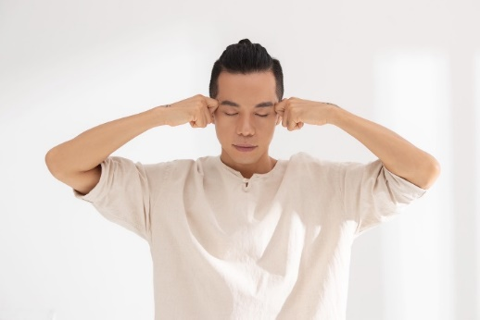 Marx林祺海｜Amar Eye Yoga授權認證眼球瑜珈教師
印度阿育吠陀權威瑜珈醫生Dr.Amajith培訓療癒眼腦身心、哈達瑜珈師資
「當我們了解自己，就能掌握自己的身體。此時，生理健康、幸福快樂的自然泉源將不絕的湧入，像是接通一種宇宙能量取之不盡的頻率。」
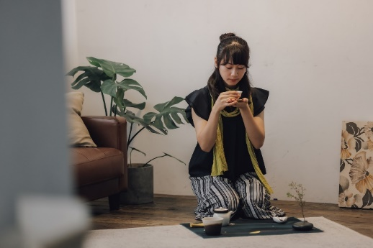林廷瑀｜女兒不懂茶 主理人
「妳的師傅，是茶」爸爸跟我說，在茶面前，請保持謙卑。品牌誕生於台東鹿野，從上將茶園到女兒不懂茶，不只是傳承與創新，也包裹著父親與女兒，因茶之間的情感與使命，堅持永續生態與大自然共存的理念，推廣在地飲茶文化，持續創造質感生活茶的飲茶觀點。
臉書粉絲頁：https://www.facebook.com/daughtertea/

4/22下午14:00-15:00
山林禪柔律動
第二堂課將融合禪柔身體訓練系統的精髓，透過流暢的動作和圓弧形的運動模式，活化脊椎和週邊關節，引導您與身體建立更深層次的連結，感受身體的流動與柔軟。每一次呼吸，彷彿吸納了大自然的氣息；每一個動作，讓您與身體建立更親密的聯繫。我們以呼吸與動作的連結為引領，讓您感受身心的愉悅與平靜，彷彿置身於一片柔和的氛圍之中。
在這堂課程引導中，不僅僅能放鬆身心、增強柔軟度，更是尋找身心的和諧。透過深度的身體訓練和靈性的引導，您將啟發更深層次的自我覺察和內在平衡。
講師介紹：
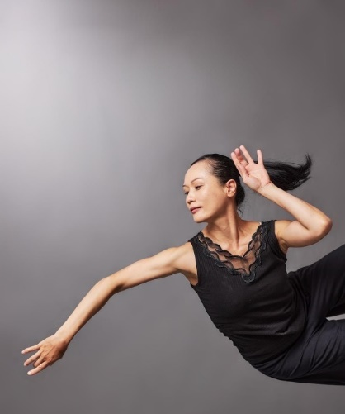黃珮華｜前雲門舞集資深舞者
自2000年畢業於國立台北藝術大學舞蹈系後，投身於雲門舞集成為職業舞者，接受武術、太極導引、靜坐等東方傳統功法的訓練;不僅參與了林懷民老師多部舞作，更在作品中擔任重要的角色。
2018年，開始接觸禪柔身心技法，並成為合格儲備指導員。將這項技法巧妙地運用於暖身、自我訓練以及教學之中，致力於幫助人們在動的過程中覺察身心。2020年3月，離開了雲門舞集，開始從事舞蹈教學和嬋柔身心技法指導，希望能夠帶領更多的人們走上一條健康、活力的生活道路。
臉書粉絲頁：https://www.facebook.com/hashtag/禪柔律動工作坊

4/22下午15:30-17:00
森林電幻舞會
經過了兩天山海共振調頻的過程，我們的身心漸漸鬆綁，停滯的能量恢復流動。五感療癒旅程的最後一站，邀請到大地舞者藍米克老師，解放我們的靈魂，讓生命力重新舞動！
徹底放掉頭腦的制約與習性，放掉我們深層的恐懼與壓力，隨著海洋的律動，與大地的節奏一起盡情舞動。藉由舞蹈，把自己的心智與身體，延伸至海洋和大地，在這個自我擴張的過程中，不僅能體驗到與大自然深刻的連結，更因為啟動了身體的智慧，而達到身心平衡，啟動了自我療癒。
講師介紹：
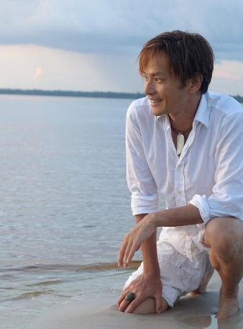藍米克｜植物學家、思想家、教育家及生態學家
藝術成就始於2010年，獨得台北國際花博五項大獎，包括代表大會AIPH的最高榮譽首獎，並於2016年創辦「藍米克花藝研究苑」（Floral & Botanical Art School，簡稱FBA）及藝術相關學程。
心靈哲學方面為「綠色療癒」創辦人、「亞馬遜高階花精」、「大地舞者」創始人及教師，並潛心開發建立全人身心課程約十多門，在台灣有三本著作，包含《藍米克的十二堂園藝課》、《人間天堂法則 》、《西圖眼界 Sukhavati Atlas》。
2022年4月成立「藍米克全人教育協會」，以拓展公益教育以及海洋生態保育之「全人」志業。
個人網站：https://www.lamech.org.tw/

- 4/22 活動注意事項：
1. 參加本活動請自備瑜伽墊與小薄毯、小枕頭。
2. 參加本活動請穿著方便運動舒適的褲裝，攜帶擦汗毛巾，以利活動進行。
3. 活動會場備有飲用水，請自備環保杯。

